Especificació de les classes d'Estadístiques

Classe capaPersistència

Classe que guarda i restaura objectes del disc. Un objecte guardat al disc estarà identificat per un parell de strings id,tipus.

capaPersistència () capaPersistència

Pre: -
Post: Crea un objecte de tipus capaPersistència.

obtenirTraducció (id:string, idioma:string) string

Pre: L'idioma idioma existeix i la frase amb id id també existeix.
Post: Retorna la frase amb id id en l'idioma idioma.

llistarIdiomes () Set(string)

Pre: -
Post: Retorna un llistat amb tots els noms dels idiomes disponibles.

restaurarObjecte (id:string, tipus:string) Object

Pre: Existeix un objecte amb identificador id i de tipus tipus.
Post: Retorna un nou objecte que va ser guardat prèviament amb identificador i tipus id,tipus respectivament.

guardarObjecte (id:string, tipus:string, obj:Objecte) void

Pre: obj és una classe Serializable.
Post: Guarda al disc la classe obj i les seves classes associades tal com indica l'especificació de Sun Java identificada mitjançant id,tipus i en cas d'existir algun objecte amb el mateix identificador i tipus el reemplaça.

llistarIds (tipus:string) Set(string)

Pre: -
Post: Llista els identificadors de tots els objectes guardats que siguin de tipus tipus.

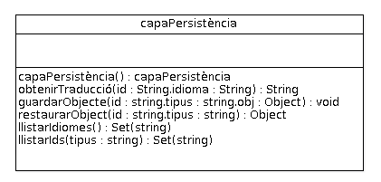

Explicació breu:

La idea és fer serialitzables les classes que volem guardar, de manera que mitjançant guardarObjecte podem guardar-lo al disc. Al disc serà identificat per un parell de valors “id” i “tipus”, de manera que podrem guardar objectes de diferents tipus (p ex partides, jugadors, estadisitques, segons ens convingui) i cada un serà identificat per un id, pot ser el nom de la partida, etc. Mitjançant restaurarObjecte obtindrem un nou objecte llegit des del disc.

